Ekosystém a jeho zložky
Ekosystém je základnou funkčnou jednotkou prírody. Delíme ho na _________________a___________=____________
Ide o uzatvorenú/otvorenú sústavu, v ktorej nastáva prenos a obeh látok, _______________a informácií.
Ekosystém = ______________________+ _______________________+______________________
______=__biotické___zložky _______= __________________zložky
- Neživé zložky - _____________________,_____________,_______________a________________.
- Abiotické zložky ekosystému – a) PRODUCENTI – základňa potr. pyramídy, _________trofné organizmy
Pr._____________________________

+ Hrubá primárna produkcia – organická hmota vyprodukovaná na jednotku plochy al. objemu za určitý čas
+ Čistá primárna produkcia – skutočná organická hmota, po odčítaní strát (na dýchanie, pohyb....

b) ________________ - _________trofné organizmy závislé na hmote
hmote vyprodukovanej producentmi, pr.______________________
+ Sekundárna produkcia = prírastok živej hmoty heterotrofných organizmov

- Konzumenti 1. Rádu - _______________________= HERBIVORA, živia sa rastlinami a ich semenami
pr.____________________________________
- Konzumenti 2. Rádu - ________________________= KARNIVORA, Živia sa inými živočíchmi
Pr.____________________________________
- Konzumenti 3. Rádu - ________________________= OMNIVORA, živia sa aj R, aj Ž,
Pr.____________________________________
Kam by ste zaradili človeka?____________________________________
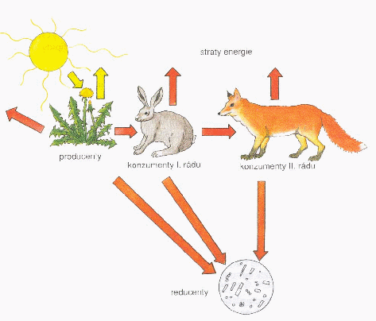
c) REDUCENTI=DEKOMPOZÍTORY = ______________________=DEŠTRUENTI
Pr._____________________________
VÝZNAM: _________________________________________________________________________________

POTRAVOVÉ =________________REŤAZCE:
- Pastevno – koristnícky: rastlina – bylinožravec –mäsožravec
V reťazci sa veľkosť tiel konzumentov postupne ______________________, ale ich počet _____________. Pr. riasy (planktón) – malé ryby – dravé ryby (šťuka) – človek

- Dekompozičný = rozkladný = detritický: umožňuje kolobeh látok v prírode, ide o postupný rozklad tiel za vzniku humusu a neskôr o úplnú mineralizáciu. Veľkosť tela konzumentov sa ______________, ale ich počet ____________. Pr. uhynutý organizmus (srnec) – rys – vlk - saprofytický hmyz – huba – baktérie.

- Parazitický: opak pastevno – koristníckeho reťazca, kde sa veľkosť tiel konzumentov ___________ a počet jedincov rastie (cicavec – na ňom parazitický hmyz – parazitické baktérie – bakteriofág)

